Mietvertrag

Für die Vermietung einer Ferienwohnung

Der Mietvertrag wird geschlossen zwischen:

Vermieter:
Name Karlheinz Heiß
Straße: Wannenstr. 18
Postleitzahl: 74934
Ort: Reichartshausen
Telefon: (0 62 62) 34 78
E-Mail: info@kalles-heimat.de
Mieter:
Name (Vor- und Nachname): _________________________________________________
Straße: _________________________________________________
Postleitzahl: _________________________________________________
Ort: _________________________________________________
Telefon: _________________________________________________
E-Mail: _________________________________________________

§ 1 Mietgegenstand:
Der Vermieter vermietet dem Mieter folgende Unterkunft:
Kalles Heimat, Ferienwohnung, DG Wannenstraße 18, 74934 Reichartshausen

Beschreibung der Unterkunft:
Die Ferienwohnung skizziert:
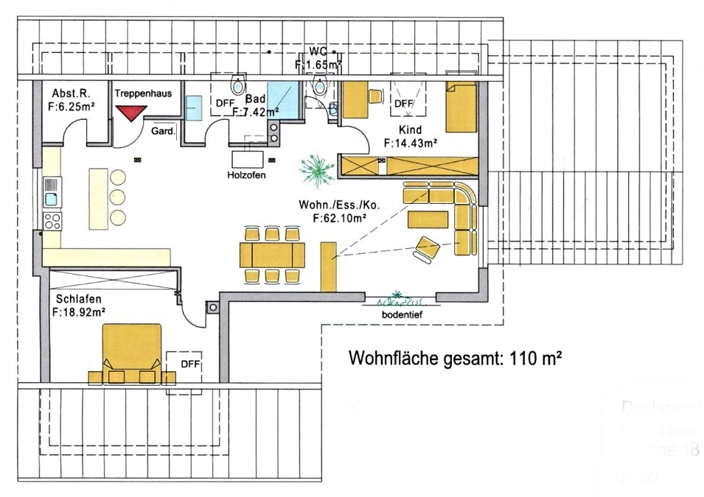
Sie wohnen in Ortsrandlage ohne direkte Nachbarn in einer neuen, 2015 renovierten und exklusiv eingerichteten, geräumigen Ferienwohnung im DG mit folgender Zimmeraufteilung und Ausstattung:

Wohnküche mit Abstellraum:
Für Ihre Selbstversorgung steht Ihnen eine moderne Kochinsel mit Induktionsherd und Backofen zur Verfügung. Kühlschrank mit Gefrierfach, Geschirrspülmaschine und Mikrowelle sind selbstverständlich. Kaffeemaschine und Toaster, sowie Geschirr, Besteck und notwendige Kochutensilien ebenso.
Essbereich mit Kamin:
Essen Sie mit bis zu 8 Personen am Esstisch aus Holz. Der Kamin kann in den Wintermonaten und bei entsprechendem Wetter von Ihnen benutzt werden.
Wohn- Esszimmer:
Im Wohnbereich bietet Ihnen unsere große Couch (auch als Schlafsofa nutzbar) eine herrliche Liegewiese zum Verweilen mit Ausblick in die unverbaute Natur. Unser großer Samsung SmartTV bietet Ihnen Radio, Fernsehsender und Internetinhalte. In der Wohnung steht Ihnen kostenloses WLAN zur Verfügung.
Schlafzimmer:
Ihnen stehen 2 Schlafzimmer zur Verfügung, einmal 19m² und zum anderen 14m² mit Doppelbett, Nachttischen und Nachtleuchten. Im großen Schlafzimmer nutzen Sie eine exklusive Schrankwand, im kleineren gibt es eine Kommode. Bettwäsche stellen wir Ihnen.
Bad & WC:
Duschen oder baden Sie in unserem modern eingerichteten Bad. Zusätzlich zum WC im Badezimmer gibt es noch eine separate Toilette. Handtücher stellen wir Ihnen.
Terrasse:
Nutzen Sie unsere Terrasse direkt am Hauseingang mit Tisch, gepolsterten Stühlen und großem Sonnenschirm mit Blick in den Hof und zu den Koppeln vor dem Haus. Die Terrasse befindet sich am Vorgarten, den Sie ebenfalls nutzen können, genauso wie den Grill. Ruhe und Erholung finden Sie auf unseren beiden Liegen.
Haus & Hof:
Kleinfahrzeuge für die Kinder und unser Trampolin können jederzeit von Kindern benutzt werden. Ihre Fahrräder können Sie bei uns unterstellen. Parken Sie kostenlos bei uns im Hof direkt vor dem Haus.
Direkte Umgebung:
Das Dorf Reichartshausen erreichen Sie von unserem Hof aus mühelos zu Fuß oder mit dem Rad. Bioladen, Bäckereien, Gaststätten, Post und Banken erreichen Sie auf ebener idyllischer Strecke in wenigen Gehminuten. Noch näher liegen die Sportanlagen mit Tennisplätzen, sowie unser Freizeitbad.
Im Nachbarort Schwarzach können Sie den attraktiven Tierpark Schwarzach und die angrenzende Alla Hopp Anlage - ein großer Aktivspielplatz für Groß und Klein - besuchen.
Ebenfalls schnell zu erreichen ist das gerade mal 15 Minuten entfernte Sinsheim mit seinem Auto-Technik-Museum und IMAX-Filmtheater, sowie der überregional bekannten Badewelt mit grandiosem Sauna- und Wellnessbereich.
Allgemeines:
Die Ferienwohnung im Haupthaus ist eine Nichtraucherwohnung und liegt separat vom Reitbetrieb, so dass es zu keinen Beeinträchtigungen kommt. Sie wohnen bei uns auf dem Hof ohne sich diesen mit weiteren Feriengästen zu teilen.
Alle Rollläden sind per Schalter, bzw. Fernbedienung bedienbar.
Die Wohnung ist nicht rollstuhlgerecht.
Aufgrund des Reitbetriebes können Sie keine Haustiere mitbringen, wir bitten Sie um Ihr Verständnis.
Ihre Alltagswäsche können Sie bei uns waschen, allerdings gilt dies nicht für Wäsche die beim Reitbetrieb entsteht.
Reitstall:
Sie können ihre Pferde mitbringen und bei uns einstellen. Sie können bei uns reiten und Reitunterricht im Westernreiten nehmen. Für weitere Infos und Buchung der Leistungen des Reitstalls informieren Sie sich auf unserer Internetseite www.kalles-heimat.de.
§ 2 Zeitraum und Mietpersonen:
a.) Die Wohneinheit wird dem Mieter für den Zeitraum
vom (Datum) ________ Uhrzeit 15.00 Uhr
bis (Datum) ________ Uhrzeit 11.00 Uhr
zur alleinigen Nutzung zur Verfügung gestellt.
b.) Das Objekt wird an folgende Anzahl Personen vermietet:
Anzahl der Personen inklusive Kinder _______

§ 3 Mietpreis
Der Mietpreis für 1 Person beträgt pro Nacht 50.00€. Für jede weitere Person und Nacht werden weitere 10.00€ fällig.
Der Mietpreis für die gesamte Mietzeit beträgt daher: _____________€
Nebenkosten (Strom, Wasser, Heizung, Bettwäsche, Handtücher usw.) sind im Mietpreis enthalten. Die Endreinigung ist im Mietpreis nicht enthalten und kostet 35.00€. Eine Mehrwertsteuer wird nicht erhoben und nicht ausgewiesen.
Sonstige Leistungen gegen Gebühr (Brötchenservice, Eier aus eigenem Hühnerstall) soweit vereinbart:

Mietgegenstand Preis:
Brötchenservice ________ Euro
Eier ________ Euro
____________________ ________ Euro
____________________ ________ Euro

Zu zahlender Gesamtbetrag ________ Euro
§ 4 Zahlung
Anzahlung: Es ist eine Anzahlung in Höhe von 40% des Gesamtbetrages zu leisten. Diese ist bis 14 Tage nach Abschluss des Mietvertrages auf das unten genannte Konto zu überweisen.
Restzahlung: Der Restbetrag von 60% ist bis Reiseantritt auf dasselbe Konto zu entrichten oder in bar bei Ankunft zu bezahlen.
Sofern zwischen Abschluss des Mietvertrages und Anreisezeitpunkt weniger als 14 Tage liegen, ist der gesamte Mietpreis bei der Schlüsselübergabe (Ankunft) in bar zu entrichten.
Der Mietpreis ist auf das folgende Bankkonto zu Überwiesen:
Kontoinhaber: Karlheinz Heiß
Kreditinstitut: Volksbank Neckartal
BIC: GENODE61NGD
IBAN: DE70 6729 1700 0043 5991 00
Verwendungszweck: Ihr Nachname, Reisezeitraum

§ 5 Stornierung
Kündigt der Mieter den Vertrag vorzeitig, ohne einen Nachmieter zu benennen, der diesen Vertrag zu denselben Bedingungen erfüllt, sind folgende Kosten als Entschädigung zu leisten.
Kündigung vor Mietantritt
- bis 49 Tage vor Mietbeginn: 10 % des Mietpreises
- bis 35 Tage vor Mietbeginn: 30 % des Mietpreises
- bis 21 Tage vor Mietbeginn: 60 % des Mietpreises
- bis 14 Tage vor Mietbeginn: 90 % des Mietpreises
- später als 14 Tage vor Mietbeginn: 100 % des Mietpreises
Der Vermieter ist gleichzeitig bemüht, ebenfalls einen Nachmieter zu finden.
Die Stornierung muss schriftlich erfolgen, maßgebend ist der Zeitpunkt der Zustellung der Kündigung beim Vermieter. Bricht der Mieter den Aufenthalt vorzeitig ab, ist der gesamte Mietpreis zu entrichten.

§ 6 Schlüssel
Dem Mieter werden bei Mietbeginn vom Vermieter Haus- und Wohnungstürschlüssel übergeben.
§ 7 Haftung und Pflichten des Mieters
a.) Einrichtungs- und Ausstattungsgegenstände sind sorgsam zu behandeln. Beschädigungen sind nach Feststellung unverzüglich dem Vermieter zu melden. Der Mieter haftet für die durch ihn verursachten Beschädigungen am Objekt oder den darauf befindlichen Gegenständen.
b.) Der Mieter verpflichtet sich, sich an die vor Ort bekannt gegebene Hausordnung zu halten.
c.) Das Rauchen ist innerhalb der Ferienwohnung nicht gestattet.
d.) Die Haltung von Haustieren ist nicht gestattet.
e.) Der Gerichtsstand ist das zuständige Amtsgericht am Wohnsitz des Vermieters.
f.) Die Unterkunft ist vollständig möbliert und eingerichtet sowie im vorgefundenen Zustand zurückzugeben.
g.) Schadensersatzansprüche sind unabhängig von der Art der Pflichtverletzung ausgeschlossen, soweit nicht vorsätzliches oder grob fahrlässiges Handeln vorliegt. Dies gilt auch für unerlaubte Handlungen. Bei der Verletzung wesentlicher Vertragspflichten haftet der Vermieter für jede Fahrlässigkeit, jedoch nur bis zur Höhe des vorhersehbaren Schadens. Soweit die Haftung ausgeschlossen oder beschränkt ist, gilt dies auch für Organe, Angestellte und Arbeitnehmer sowie für Vertreter und Erfüllungsgehilfen.

§ 8 Salvatorische Klausel, Schriftform
a.) Sollten einzelne Bestimmungen dieses Vertrages unwirksam oder undurchführbar sein oder nach Vertragsschluss unwirksam oder undurchführbar werden, bleibt davon die Wirksamkeit des Vertrages im Übrigen unberührt. An die Stelle der unwirksamen oder undurchführbaren Bestimmung soll diejenige wirksame und durchführbare Regelung treten, deren Wirkungen der wirtschaftlichen Zielsetzung am nächsten kommen, die die Vertragsparteien mit der unwirksamen bzw. undurchführbaren Bestimmung verfolgt haben.
b.) Änderungen und Ergänzungen dieses Vertragen bedürfen der Schriftform. Dies gilt auch für Änderungen dieser Schriftklausel.
c.) Dieser Vertrag unterliegt den gesetzlichen Bestimmungen der Bundesrepublik Deutschland.

Mieter (Ort, Datum, Unterschrift) _______________________________________________

Vermieter (Ort, Datum, Unterschrift) ____________________________________________

